Користи се за презентације.
ПОКРЕНИ АПЛИКАЦИЈУ http://issuu.com/
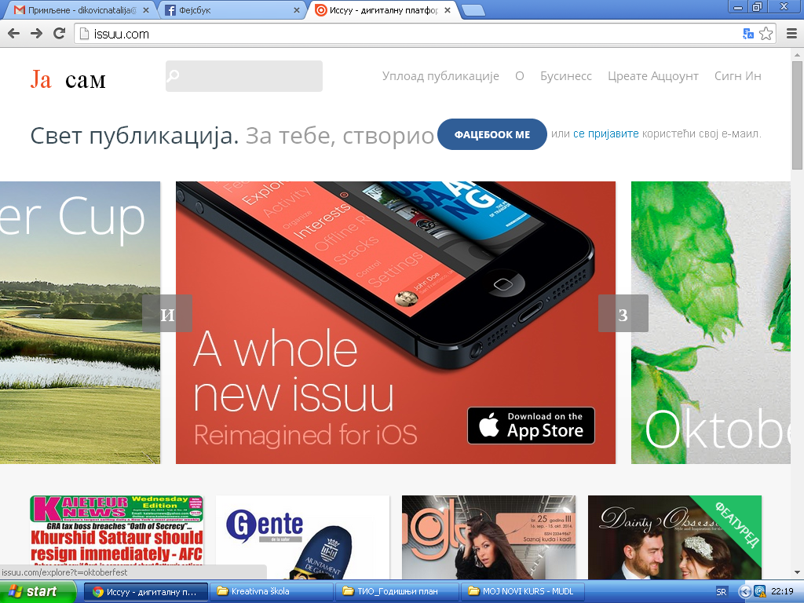
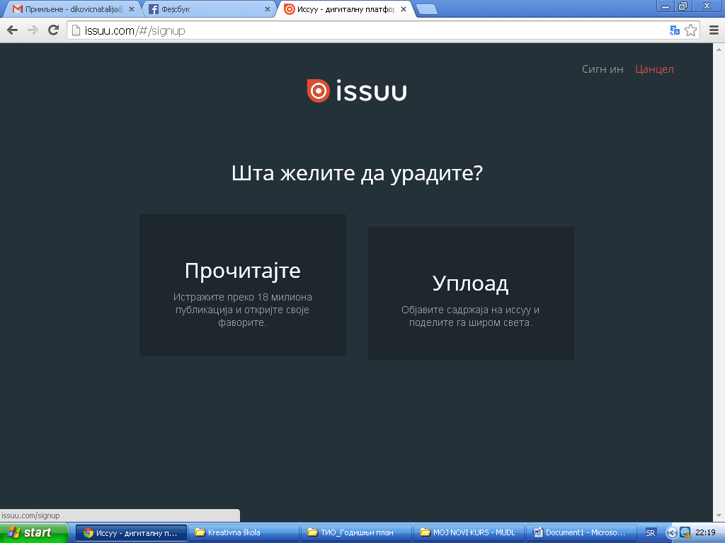
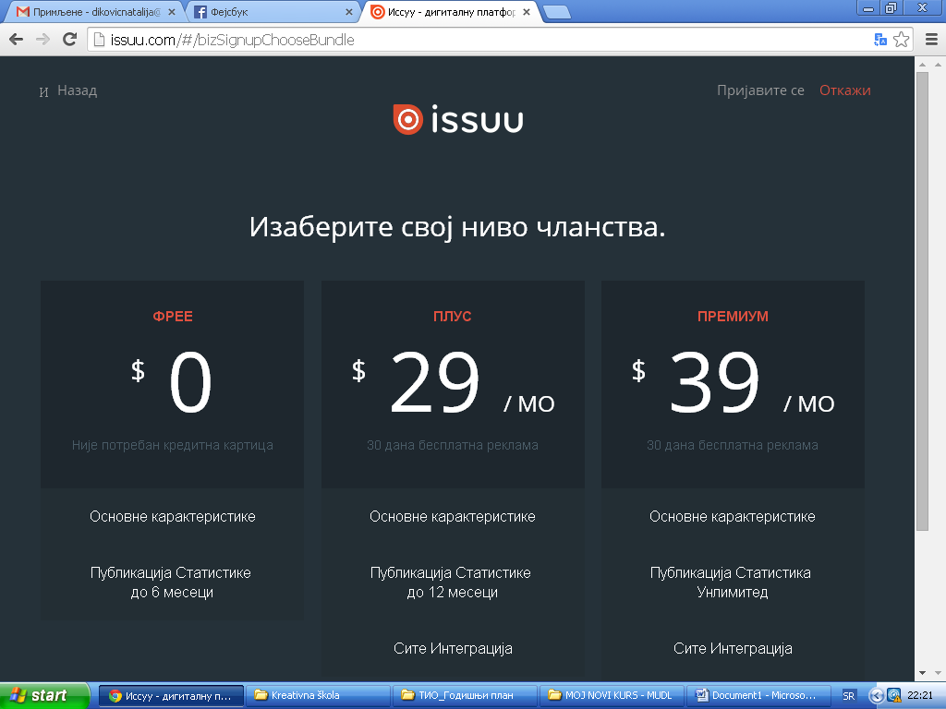

Попуни захтев
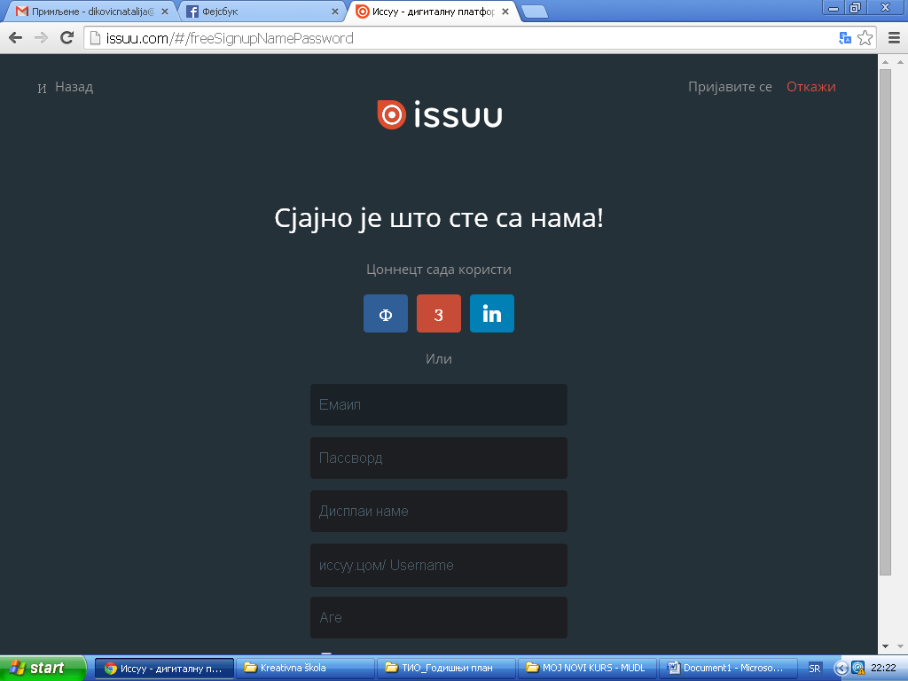

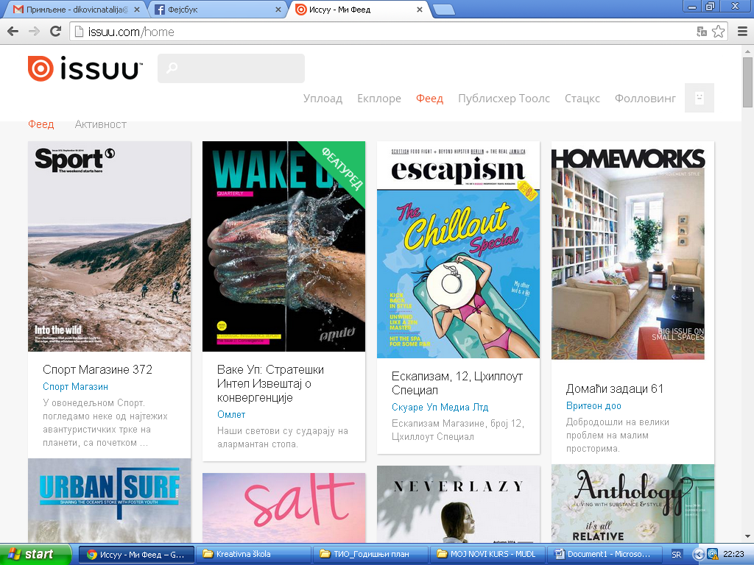

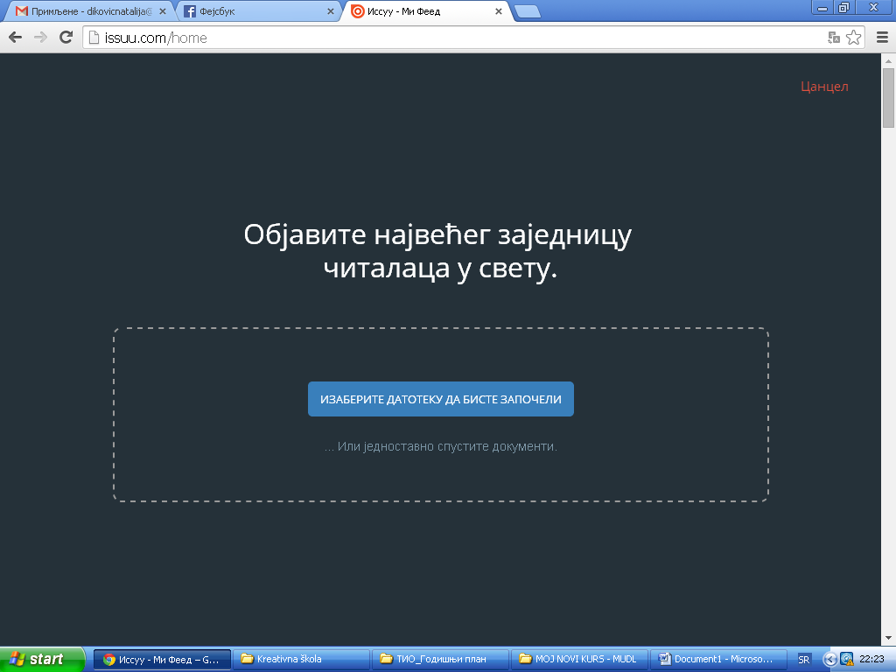

Одабери фајл (word, prf и сл)
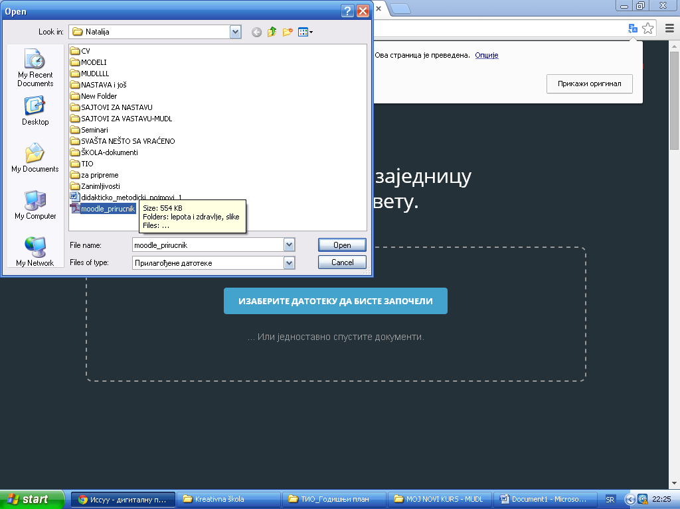

Сачекај да се учита и то је то.
Примери на адреси
http://goo.gl/63ni5c
http://goo.gl/Uh6Unr

